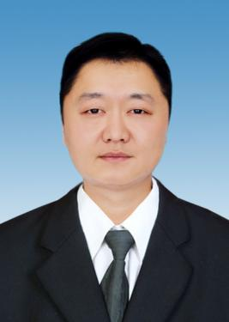
苏颂汶,回族,1988年3月出生，中共党员，本科文化，现任夏邑县骆集乡纪委书记，分管纪检监察。
2007.09--2011.06 毕业于河南财经政法大学（农林经济管理专业）
2012.08--2014.08 曹集乡人民政府（三支一扶计划服务基层2年），任职计划生育服务站
2014.08月--2020.09 太平镇人民政府科员
期间：历任办公室科员、包村干部、管区主任、组织干事、水利站长、信访办主任
2020.09--2021.05 太平镇人民政府党委秘书
2021.05--至今 骆集乡纪委书记

